昨日回顾 2
控制器的典型实现 6
控制器的作用 6
控制器类的常规做法 6
其功能： 7
控制器的划分 7
控制器中的“动作”： 8
基础控制器类 9
视图层的典型做法 10
有关MVC的其他常见做法 11
请求分发器（前端控制器）： 11

昨日回顾
显示与逻辑相分离思想
原始做法：显示与逻辑混合
显示与逻辑相分离做法：
逻辑，可以认为就是php的“后台代码”对数据的处理。
显示，可以认为就是会在浏览其中“展示”的html和css等相关代码；
很显然，显示的“内容”，必然会需要“逻辑运算”之后的某些数据结果。
则，其基本模式大致可以这样（用一个网页来表示）：
<?php
data1 = 计算。。。；
data2 = 计算。。。；
.......
?>
<html>
<head> </head>
<body>
html代码。。。<?php echo data1; ?>html代码。。。
html代码。。。<?php echo data1; ?>html代码。。。
</body>
</html>
再，将上述代码，“分离开”，结果就是：
php文件：
<?php
data1 = 计算。。。；
data2 = 计算。。。；
.......
include ‘html文件’;
?>
html文件：
<html>
<head> </head>
<body>
html代码。。。<?php echo data1; ?>html代码。。。
html代码。。。<?php echo data1; ?>html代码。。。
</body>
</html>
模板技术
就是，对于相同的数据展示需求，使用不同的页面表现文件去展示这些数据，就形成了所谓“模板技术”：
php文件(p1.php)：
<?php
data1 = 计算。。。；
data2 = 计算。。。；
if( 条件1 ){
include v1.html
}
else if （条件2 ){
include v2.html
}
。。。。。
?>
html文件（模板文件）：
v1.htm;
v2.html;
v3.html
mvc思想原理
mvc思想简单演示
数据生产文件（模型文件）：
class model {
function 方法1(){。。。。return 数据1；}
function 方法2(){。。。。return 数据2；}
。。。。。
}

控制文件：
<?php
if( 条件1 ){
data1 = 通过模型获得数据1；
data2 = 通过模型获得数据2；
include ‘html文件1’
}
else if(条件2 ){
data3= 通过模型获得数据3；
data4 = 通过模型获得数据4；
include ‘html文件2’
}
.......

?>
视图文件：
html文件1：
html 文件2：

MVC框架思想原理图
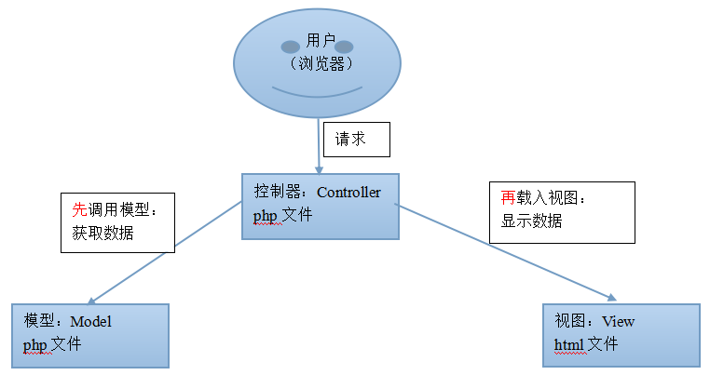
mvc思想演示典型案例（带数据库）：
模型层（Model）的典型实现
模型层的主要作用：
根据控制器的“要求”（其实就是调用），去生产相应的数据并返回给控制器；
很多时候，控制器需要传递一定的信息过来，才能“生产”对应所需要的数据；
模型层的典型代码模式：
class model {
function 方法1(){。。。。return 数据1；}
function 方法2(){。。。。return 数据2；}
。。。。。
}

控制器中调用模型层获取数据的典型做法
$obj = new 模型类(); //获得某个模型类的对象
$data1 = $obj->方法1（）； //获得一份数据；
$data2 = $obj->方法2（）； //再获得一份数据；
$obj2 = new 模型类2（）；//获得另一个模型类的对象
$data3 = $obj2->方法1();

基础模型类：
因为，所有模型类，都需要跟数据库打交道，也就是进行数据库的操作，则我们将所有模型类的共同部分——mysqldb工具类（的实例）——放如一个共同的父类中，这就是基础模型类；
class BaseModel (){
protected $_dao = null;
function __construct(){
$config = array(..连接数据库的基本信息..);
$this->_dao = MySQLDB::GetInstance( $config );
}
}
class Model1 extends BaseModel{}
class Model2 extends BaseModel{}
。。。。。

实现模型类的单例——单例工厂：
class ModelFactory{
private static $arr = array(); //空数组，用于存储每个模型类的“唯一实例”；
function GetModel( $model_name ){
if( 如果该数组中不存在$model_name这个单元 或 该单元不是 $model_name 的实例 ） {
static::$arr [$model_name] = new $model_name()；
}
return static::$arr [$model_name]
}
}
整个模型层的类库结构图
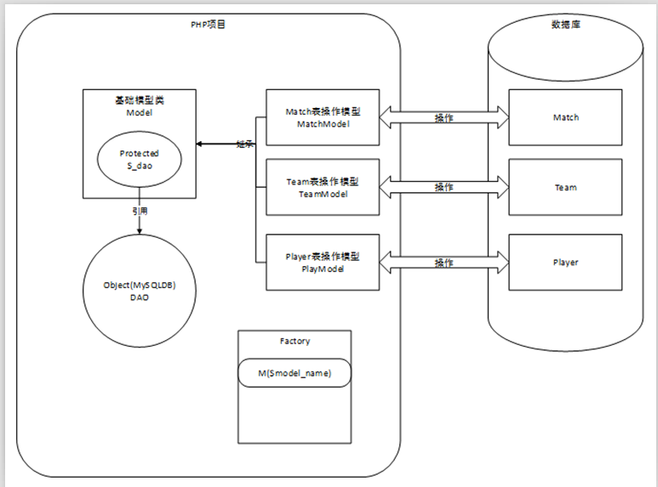

控制器的典型实现

控制器的作用
- 获取请求数据
- 根据请求信息，以决定，调用哪个模型以获取什么数据；
- 根据请求信息，载入哪个视图文件以显示该（些）数据

数组函数in_array()的用法：
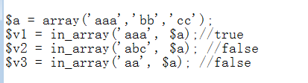

控制器类的常规做法
先观察目前写完的2个控制器：
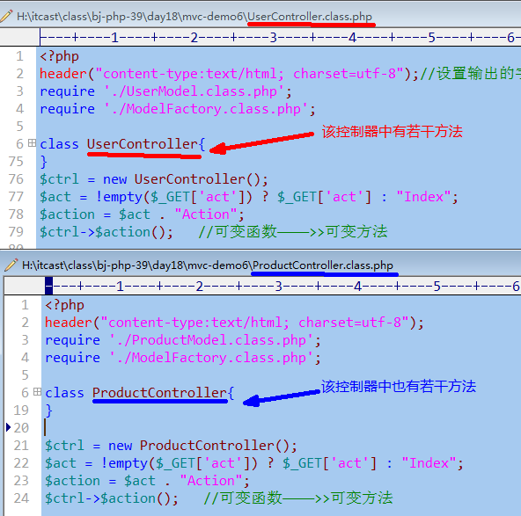
自然，还可以按此模式，写更多的控制器。
但基本模式都一样：

其功能：
1，用于获取用户的请求数据,
2，（或）获取模型数据,
3，显示到视图中——或也可能直接输出；

控制器的划分
通常，一个项目中，会有很多很多的功能，我们通常会将一些“相关功能”，合在一起，称为“一个模块”，并使用一个控制器去“表达”这个模块中的各个功能——其实就是方法。
图示如下：
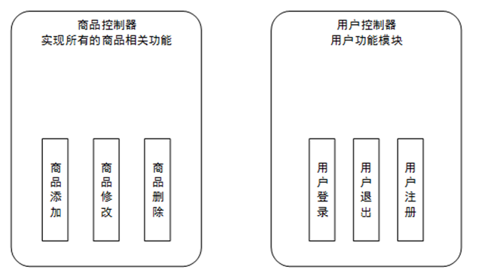

控制器中的“动作”：
一个控制器，就是一个类；
一个控制器中，就只包含了一些方法！！！
那么， 这些方法，被称为“动作”——因为每个方法，一定就对应了网页界面上用户所在的某个“操作”（动作,请求）；
习惯上，所有的动作（方法），都以“Action”这个词为结尾。
这些动作（方法名），将会对应网页上的连接（或跳转或提交）动作中的“act”参数的值！
类似这样：
对应（userController中）：
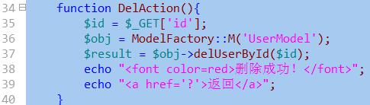
又来：
对应（userController中）：
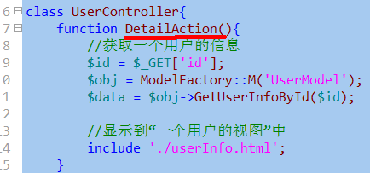

实际应用中，在网页的连接（或跳转或提交）的时候，act=XXX会写成：
a=XXX
如下：
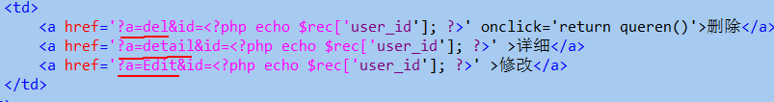
则在控制器中获取数据时：
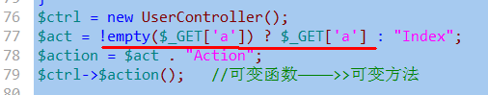

基础控制器类
一个项目中，有多个控制器！
每个控制器是一个类文件！
每个控制器中都有各自的一些功能——方法——动作！
但：
他们常常，有一些共同的工作或事情要去做：
1，设定编码！
因为是由控制器来决定显示什么数据，也就应该由其来决定使用什么编码！
一般来说，每一个网站（项目/软件）产品，通常都是使用一种相对固定的编码。
则他们应该可以进行“统一设置”；

2，页面的简短消息（提示文字）的显示，以及跳转功能。
这也是常见的通用功能。
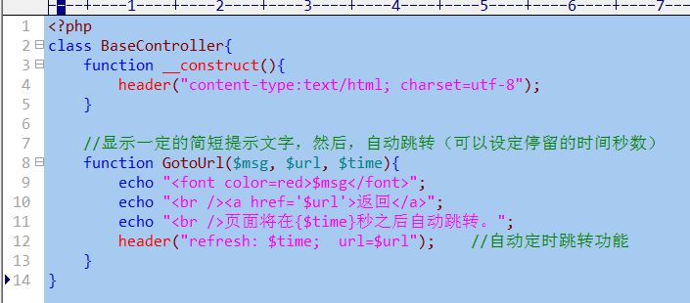

使用：
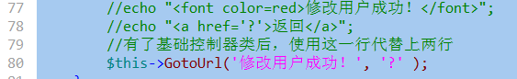
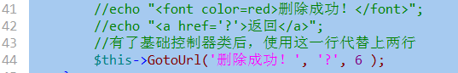
。。。。。

视图层的典型做法
- 功能：展示页面的静态内容，以及相关的变量数据。
- 数据分为：
  - 普通标量数据：echo $v1;
  - 数组数据：foreach($arr as $key => $value){....}
    - 或单独输出：echo $arr[‘id’]; echo $arr[‘age’]; .....
  - 对象数据: echo $obj->p1; echo $obj->p2;

有关MVC的其他常见做法

请求分发器（前端控制器）：
先观察现有的控制器：
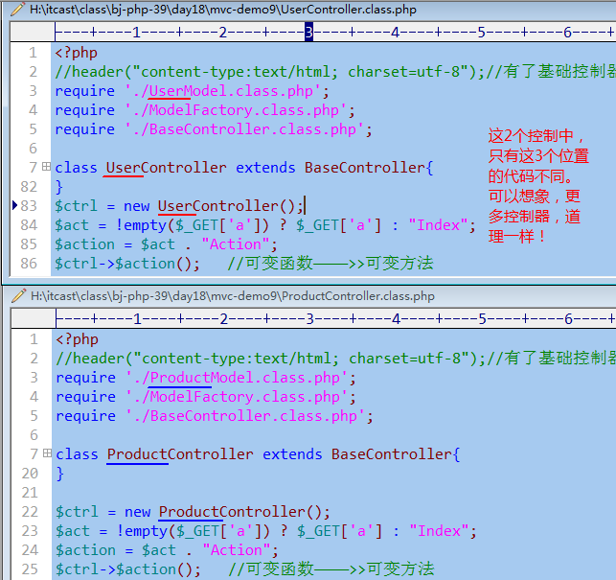
则：
有没有可能，使用一个参数，在每次请求的时候，都带上“要使用的”控制器名？
如果可以，则，我们就可以将代码进一步“提升”（简化为）：

$c = “User”; //它也可能是“product”，或其他。。。
require ‘./” . $c . “Model.class.php’;
require './ModelFactory.class.php'; //这个都一样，不同动
require './BaseController.class.php';//这个都一样，不同动

class XXXController extends BaseController{ ...... } //代表某个控制器，每个控制器是一个独立文件

require ‘./’ . $c . “Controller.class.php”; //这里才是需要载入的“当前控制器类”
$controller_name = $c . “Controller”; 构建控制器的类名

$ctrl = new $controller_name (); //可变类
$act = !empty($_GET['a']) ? $_GET['a'] : "Index";
$action = $act . "Action";
$ctrl->$action();

完整代码如下所示：
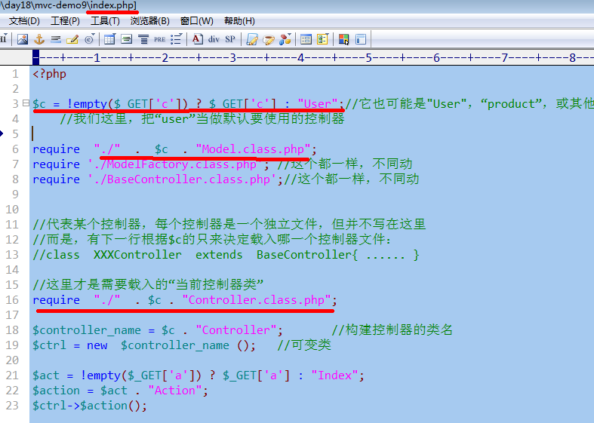
这就是，所谓的前端控制器（请求分发器）：
它的作用是：
1，根据传过来的c请求数据，决定使用哪个控制器；——有默认值，目前为User
2，根据传过来的a请求数据，决定使用哪个动作(方法)；——有默认值，目前为Index

而且，此时，UserController类和ProductController类中，没有其他代码了，只有“纯类”的定义代码；
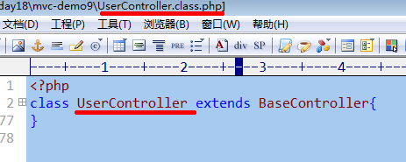
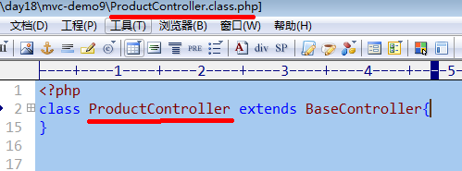
而且，在所有的“连接”（跳转，表单提交）中，都相应的改为：
